习题目录
8.1 2
8.2 2
8.3 2
8.4 2
8.5 2
8.6 3
8.8 3
8.9 3

8.1 有一个DAC电路，n=8，其分辨率是多少？
解：分辨率=1/（2^{n}-1）=1/（2⁸-1）=0.392%
8.2 DAC和ADC的主要技术指标是什么，DAC和ADC的主要参数有那些？
解：DAC和ADC的主要技术指标有两个：精度和速度。精度常用转换误差来衡量；速度常用转换时间来衡量。
DAC的主要参数：分辨率、转换精度和建立时间。
ADC的主要参数：量化误差、分辨率、转换精度和转换速度。
8.3 若T型D/A转换器电路中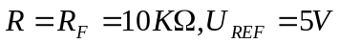，求对应输入011,101,110这3种情况下的输出电压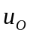。
解：当输入数字量为011时，输出电压u_{O}为：
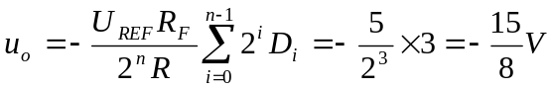
当输入数字量为101时，输出电压u_{O}为：
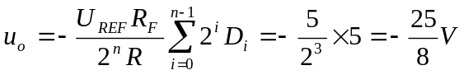
当输入数字量为110时，输出电压u_{O}为：
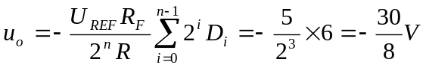
8.4 一个8位逐次逼近式ADC要求转换时间小于200ns，则时钟周期T_{CP}应为多少？
解：逐次逼近式ADC转换器完成一次转换所需要的节拍数为（n+1）,其中n为二进制代码的个数，完成一次转换所需的时间为(n+1)T_{CP}，其中T_{CP}为时钟脉冲周期。
因此：(n+1)T_{CP}≤200ns
T_{CP}≤200/9=22.2ns，取T_{CP}=20ns。
8.5有一个ADC电路，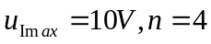，试分别求出采用舍尾量化和四舍五入量化方式时的量化单位。如果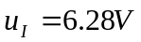，则转换后的数字量分别为多少？
解：舍尾法：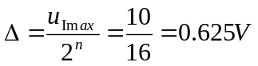
当u_{I} = 6.28V时，10∆=6.25V，且误差=6.28-6.25=0.03V<∆，所以u_{O}=1010
四舍五入法：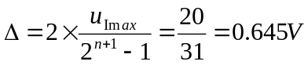
当u_{I} = 6.28V时，10∆=6.45V，且误差=6.45-6.28=0.17V<∆，所以u_{O}=1010
8.6 A/D转换通常要经过哪几个步骤来完成？
解：A/D转换过程通常包括采样、保持、量化和编码四个步骤。
采样就是周期性地抽取模拟信号的瞬间值；保持指在非采样点仍维持不变的模拟量输入；量化就是将连续的模拟量离散为量化电平；编码指为每—个量化电平进行二进制“编号”。
8.8 试分析双积分型ADC与逐次逼近ADC和并行比较式ADC的区别。
解：逐次逼近式和并行式比较式ADC都是通过2^{n}个量化电压与输入模拟电压进行比较，而直接转换成数字量，是直接转换方式。双积分型ADC用的是间接转换方法，先将输入模拟量转换成与之成正比的时间间隔，再利用基准时间脉冲通过计数器将时间间隔转换成数字量。双积分型ADC的转换速度比逐次逼近ADC和并行比较式ADC要低，但精度可以做的很高，且工作稳定，抗干扰性强。
8.9 双积分型ADC中计数器是十进制的，其最大容量N_{I}=(2000)₁₀，时钟频率f_{CP}=10KHz，-U_{REF}=-6V，试求：
（1）完成一次转换的最长时间；
（2）已知计数器计数值D=(369)₁₀时，对应输入模拟电压u_{I}的数值。
解：(1)完成一次转换的最长时间：
T_{max}=2×(T_{CP}×N₁)=2×(1/10kHz)×2ks=0.4s
(2)u_{i}=D×U_{REF}/N=396×6/2000=1.107V

